BAB II
LANDASAN TEORI
Dalam penyusunan laporan tugas akhir ini diperlukan landasan teori yang memiliki hubungan yang kuat dengan masalah yang dibahas. Landasan teori ini untuk memberikan arah, persepsi dan landasan untuk menentukan solusi terhadap permasalahan yang dibahas. Landasan teori tersebut diperoleh dari bahasan beberpa literatur yang mempublikasikan pendapat beberapa ilmuwan yang dipakai sebagai penunjang pembahasan masalah.
2.1 Desain Komunikasi Visual
Desain diambil dari kata design dari bahasa italy yang artinya gambar, sedangkan dalam Bahasa Inggris kata “Desain” diambil dari Bahasa Latin designare yang artinya merencanakan atau merancang. Dan dalam dunia seni rupa istilah desain dipadukan dengan reka bentuk, reka rupa, rancangan atau sketsa ide.
Komunikasi berasal dari Bahasa Inggris communication yang diambil dari Bahasa Latin communis yang artinya saya. Kemudian komunikasi dianggap sebagai proses menciptakan suatu kesamaan commonness atau suatu kesatuan pemikiran antara pengirim (komunikator) dan penerima (komunikan). Jadi komunikasi yang berarti menyampaikan suatu pesan dari komunikator menyampaikan pesan kepada komunikan sebagai penerima pesan melalui suatu media dengan maksud tertentu.
Visual berasal dari Bahasa Latin videre yang artinya melihat yang kemudian dimasukkan ke dalam Bahasa Inggris visual. Jadi visual berarti segala sesuatu yang dapat dilihat dan direspon oleh indera penglihat yaitu mata.
Jadi definisi Desain Komunikasi Visual bisa dikatakan sebagai seni menyampaikan pesan (arts of communication) dengan menggunakan bahasa rupa (visual language) yang disampaikan berupa desain yang bertujuan menginformasikan, mempengaruhi hingga mengubah perilaku target sesuai dengan tujuan yang diinginkan. Sedangkan bahasa rupa yang dipakai berbentuk grafis, tanda, simbol, ilustrasi, gambar/foto, tipografi/huruf dan sebagainya disusun berdasarkan kaidah bahasa visual yang mempunyai karakteristik berdasarkan ilmu tata rupa. Isi pesan diungkapkan secara kreatif dan komunikatif serta mengandung solusi untuk permasalahan yang hendak disampaikan baik sosial maupun komersial ataupun berupa informasi, identifikasi maupun persuasi.
Ruang lingkup Desain Komunikasi Visual antara lain : advertising (Periklanan), animasi, desain identitas usaha (corporate identity), desain grafis media (buku, surat kabar, majalah, dll), cerita bergambar (komik, karikatur, poster), fotografi, tipografi dan ilustrasi. (Kusmiati, Suptandar.2007:4)

2.2 Multimedia
Secara etimologis multimedia berasal dari kata multi (Bahasa Latin, nouns) yang berarti banyak, bermacam-macam, dan medium (Bahasa Latin) yang berarti sesuatu yang dipakai untuk menyampaikan atau membawa sesuatu. Kata medium dalam amerika Heritage Electronic Dictionary juga diartikan sebagai alat untuk mendistribusikan dan mempresentasikan informasi (Rachmat dan Alphone, 2005/2006).
Multimedia adalah penggunaan komputer untuk menyajikan dan menggabungkan teks, suara, gambar, animasi dan video dengan alat bantu (tool) dan koneksi (link) sehingga pengguna dapat bernavigasi, berinteraksi, berkarya, dan berkomunikasi. Multimedia juga diadopsi oleh dunia game. Multimedia juga dapat diartikan sebagai penggunaan beberapa media yang berbeda dalam penyampaian informasi berbentuk teks, audio, grafik, animasi, dan video.
Dengan penggunaan multimedia, penyampaian informasi akan menjadi lebih menarik dan mempermudah pengguna dalam mendapatkan informasi. Seperti yang disebutkan dalam laporan hasil penelitian yang dikeluarkan oleh Computer Technology Research bahwa seseorang akan mendapatkan 20% dari apa yang mereka lihat dan 30% dari yang mereka dengar. Sedangkan melalui multimedia akan mendapatkan 50% dari apa yang mereka lihat dan dengar, sampai 80% dari apa yang mereka lihat, dengar, dan berinteraksi. Referensi : (Arisetiabudi. 2014)
Pengertian multimedia interaktif menurut Suyanto (Satria Multimedia, 2014). Jenis multimedia terbagi menjadi dua bagian yaitu :
- Multimedia Online
Multimedia interaktif online adalah media interaktif yang penyampaiannya melalui jalur/kawat/saluran/jaringan. Contohnya situs Website, Yahoo, Messengers, dan lain sebagainya. Jenis media ini termasuk media lini atas, yang komunitas sasarannya meluas dan mencakup masyarakat luas.
- Multimedia Offline
Multimedia interaktif offline adalah media interaktif yang penyampaiannya tidak melalui jalur saluran jaringan. Contohnya CD interaktif. Media ini termasuk media lini bawah karena sasarannya, tidak terlalu luas dan hanya mencakup masyakarat pada daerah tertentu saja.

2.3 Flowchart
Flowchart atau Diagram Alir adalah sekumpulan simbol-simbol atau skema yang menunjukkan atau menggambarkan rangkaian kegiatan-kegiatan program dari mulai awal hingga akhir.

Tabel 2.1 Simbol-simbol pada flowchart
Nama | Simbol | Keterangan
Simbol Proses |  | Simbol proses digunakan untuk mewakili suatu proses
Simbol Keputusan |  | Digunakan untuk suatu penyeleksian kondisi di dalam suatu program
Simbol Output/Input |  | Digunakan untuk mewakili data input/output
Simbol Proses terdefinisi |  | Digunakan untuk menunjukkan suatu operasi yang rinciannya ditunjukkan di tempat lain
Simbol display |  | Menunjukkan output yang ditampilkan dimonitor
Simbol dokumen |  | Menunjukkan dokumen input dan output baik untuk proses manual, komputer
Simbol titik normal |  | Digunakan untuk menunjukkan awal dan akhir dari proses
Simbol penghubung |  | Digunakan untuk menunjukkan sambungan dari bagan aliran di halaman yang masih sama atau di halaman lainnya
Simbol diskette |  | Menunjukkan input/output menggunakan diskette

2.4 Media Pembelajaran
Media Pembelajaran secara umum adalah alat bantu proses belajar mengajar yang dipergunakan untuk merangsang pikiran, perasaan, perhatian, dan kemampuan belajar sehingga dapat mendorong terjadinya suatu proses belajar mengajar yang semakin baik.
Berikut merupakan jenis-jenis media pembelajaran antara lain :
- Media Visual : Grafik, diagram, chart, bagan, poster, kartun, komik.
- Media Audio : Radio, tape recorder, laboratorium bahasa, dan sejenisnya.
- Projected Still Media : Slide, over head projector (OHP), in focus dan sejenisnya.
- Projected Motion Media : Film, televisi, video (VCD, DVD, VTR), komputer dan sejenisnya.
Berikut beberapa tujuan umum menggunakan media pembelajaran diantaranya yaitu :
- Mempermudah dalam proses belajar mengajar.
- Meningkatkan efisiensi dalam belajar mengajar.
- Menjaga relevansi tujuan dalam belajar mengajar.
- Membantu konsentrasi belajar bagi pengguna media pembelajaran.
- Menurut Briggs : Wahana fisik yang mengandung materi instruksional.
- Menurut Gagne : Komponen sumber belajar yang dapat merangsang siswa untuk belajar.
- Menurut Schramm : Teknologi pembawa informasi atau pesan instruksional.
- Menurut Y. Miarso : Segala sesuatu yang dapat merangsang proses belajar siswa. Refensi : (Haryanto,S.Pd. 2012)
2.5 Matematika
Matematika merupakan ilmu yang penting dalam kehidupan. Matematika adalah pola berfikir, pola mengorganisasikan, pembuktian yang logik. Matematika itu adalah bahasa yang menggunakan istilah yang didefinisikan dengan cermat, jelas, dan akurat, representasinya dengan simbol dan padat, lebih berupa bahasa simbol mengenai ide daripada mengenai bunyi. Kline mengatakan bahwa matematika itu bukanlah pengetahuan menyendiri yang dapat sempurna karena dirinya sendiri, tetapi adanya matematika itu untuk membantu manusia dalam memahami dan mengatasi permasalahannya. Matematika tumbuh dan berkembang karena proses berpikir, oleh karena itu logika adalah dasar untuk terbentuknya matematika. Berbeda dengan kedua tokoh di atas, James mengatakan bahwa matematika adalah ilmu tentang logika mengenai bentuk, susunan, besaran, dan konsep-konsep yang berhubungan satu dengan yang lainnya dengan jumlah yang banyak yang terbagi dalam tiga bidang yaitu aljabar, analisis, dan geometri.
Dari pendapat beberapa tokoh di atas dapat disimpulkan bahwa matematika adalah pola berfikir, pola mengorganisasikan dan pembuktian yang logik mengenai bentuk, susunan, besaran, dan konsep-konsep yang berhubungan satu dengan lainnya untuk membantu manusia dalam mengatasi permasalahannya baik dalam bidang sosial, ekonomi, maupun alam. Menurut Suwarsono : Matematika adalah ilmu yang memiliki sifat khas yaitu : Objek bersifat abstrak, menggunakan lambang-lambang yang tidak banyak digunakan dalam kehidupan sehari-hari, dan proses berpikir yang dibatasi oleh aturan-aturan yang ketat.

2.6 Materi matematika SD kelas 5 semester I kurikulum KTSP 2006
Materi yang diajarkan adalah :
- Operasi Hitung Bilangan Bulat
- Pengukuran Sudut, Waktu, Jarak dan Kecepatan
- Luas Bangun Datar Sederhana
- Volume Kubus dan Balok
2.6.1 Operasi Hitung Bilangan Bulat
Bilangan Bulat merupakan bilangan yang terdiri dari bilangan cacah dan negatifnya. Yang termasuk dalam bilangan cacah yaitu 0,1,2,3,4,… sehingga negatif dari bilangan cacah yaitu -1,-2,-3,-4,… dalam hal ini -0 = 0 maka tidak dimasukkan lagi secara terpisah.
Bilangan bulat dapat dituliskan tanpa menggunakan komponen desimal atau pecahan.
Himpunan semua bilangan bulat dilambangkan dengan Z atau yang berasal dari Zahlen ( bahasa jerman untuk bilangan ).
Himpunan Z tertutup terhadap operasi penjumlahan, operasi pengurangan dan operasi perkalian. Maksudnya jumlah, seleisih dan hasil kali dari bilangan bulat juga merupakan bilangan bulat. Tetapi hasil pembagian dua bilangan bulat belum tentu bilangan bulat, oleh karena itu Z tidak tertutup terhadap operasi pembagian. Bilangan bulat banyak digunakan dalam kehidupan sehari-hari, salah satu contohbya untuk mennetukan kedalaman laut, jika kita mengatakan kedalaman 20 m dibawah permukaan laut maka kita tulis -20m. Pada garis bilangan, letak bilangan bulat dapat dinyatakan sebagai berikut.
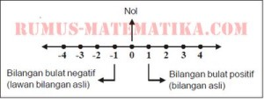
Berdasarkan garis bilangan diatas, bilangan bulat positif terletak disebelah kanan nol atau disebut dengan bilangan asli sedangkan bilangan bulat negatif terletak disebelah kiri nol.

2.6.2 Pengukuran Sudut, Waktu, Jarak dan Kecepatan
- Jarak Waktu dan Kecepatan. Kecepatan adalah besaran yang diperoleh dari jarak tempuh suatu benda (orang) dibagi waktu yang diperlukan untuk menempuh jarak tersebut. Kecepatan dapat diukur secara langsung menggunakan alat yang dinamakan spedometer. Spedometer terdapat pada kendaraan bermotor dan kendaraan roda empat. Alat ini berguna untuk menunjukkan kecepatan kendaraan pada saat melaju di jalan. Satuan kecepatannya km/jam. Jarak suatu tempat dinyatakan dengan satuan ukuran baku meter (m). Satuan lainya adalah hektometer (hm), dekameter (dam), desimeter (dm), centimeter(cm), dan milimeter(mm). Hubungan antar satuan panjang naik 1 satuan dibagi 10, turun 1 satuan dikali 10 seperti ditunjukkan gambar di bawah ini.
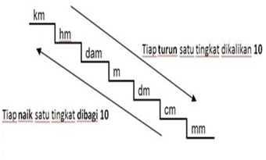
- Di dalam ilmu matematika, sudut dapat diartikan sebagai sebuah daerah yang terbentuk karena adanya dua buah garis sinar yang titik pangkalnya saling bersekutu atau berhimpit.
Sudut memiliki 3 bagian penting yaitu :
- Kaki Sudut
Garis sinar yang membentuk sudut tersebut.
- Titik Sudut
Titik pangkal/ titik potong tempat berhimpitnya garis sinar.
- Daerah Sudut
Daerah atau ruang yang ada diantara dua kaki sudut.
Untuk lebih jelasnya lihat gambar berikut:

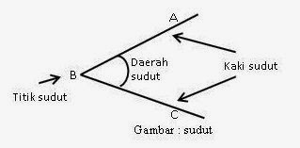

Jenis-jenis Sudut
Ada beragam jenis sudut semuanya dibedakan berdasarkan besar dari daerah sudut yang terbentuk, diantaranya:
- Sudut Siku-siku
Adalah sebuah sudut yang memiliki besar daerah sudut 90°
- Sudut Lancip
Adalah sebuah sudut yang memiliki besar daerah sudut diantara 0° dan 90°(0°< D < 90°)

- Sudut Tumpul
Adalah sebuah sudut yang memiliki besar daerah sudut diantara 90° dan 180°(90°< D < 180°)
- Sudut Lurus
Adalah sebuah sudut yang memiliki besar daerah sudut 180°
- Sudut Refleks
Adalah sebuah sudut yang memiliki besar daerah sudut diantara 180° dan 360°(180° < D < 360°)
2.6.3 Luas Bangun Sederhana
Bangun datar adalah bangun dua demensi yang tidak memiliki ruang hanya sebuah bidang datar saja dan dibatasi oleh garis lurus atau lengkung. Unsur-unsur bangun datar adalah :
- Sisi
- Sudut
- Diagonal
Macam-macam Bangun Datar
Bangun Datar mempunyai beberapa jenis antara lain:
A. Persegi atau bujur sangkar
Persegi atau biasa juga disebut bujur sangkar merupakan bangun datar yang semua sisinya sama panjang. Persegi mempunyai empat buah sisi.

B. Persegi panjang
Pengertian Persegi panjang adalah bangun datar yang berbentuk bujur sangkar dengan dua sisi yang saling berhadapan sejajar dan sama panjang dengan pasangannya masing-masing dimana sisi yang terpanjang disebut panjang dan sisi yang lebih pendek disebut lebar.
C. Segitiga
Secara umum segitiga adalah bangun datar yang dibentuk dari tiga buah sisi dan tiga sudut.
D. Trapesium
Pengertian trapesium adalah bangun datar yang berbentuk segi empat dengan sepasang sisi berhadapan sejajar.
E. Jajar Genjang
Pengertian Jajar genjang adalah bangun datar yang diperoleh dari segitiga dan bayangannya dengan cara memutar segitiga itu sebesar setengah putaran terhadap salah satu titik tengah sisinya. Jajar genjang memiliki dua buah sisi yang saling sejajar dengan sisi yang dihadapannya.
Sifat-sifat Jajar genjang adalah sisi yang berhadapan sejajar sama panjang, sudut-sudut yang berhadapan sama besar, jumlah semua sudutnya 360⁰, garis diagonal saling berpotongan ditengah-tengah membagi dua sama panjang.

F. Lingkaran
Pengertian lingkaran adalah tempat kedudukan titik-titik yang berjarak sama terhadap sebuah titik tertentu. Titik tertentu yang dimaksud adalah pusat lingkaran.
G. Layang-layang
Pengertian layang-layang adalah bangun datar yang dibentuk dari dua buah segitiga sama sisi dengan saling menghimpitkan alasnya.
Layang-layang mempunyai sifat-sifat sebagai berikut dua pasang sisi yang masing-masing sama panjang, kedua diagonalnya saling tegak lurus, yang satu membagi dua sama panjang diagonal yang lain, salah satu diagonalnya adalah sumbu simetri, dan sepasang sudut yang berhadapan sama besar.
H. Belah Ketupat
Pengertian belah ketupat adalah bangun datar yang terbentuk dari segitiga samakaki dengan mencerminkan terhadap alasnya. Belah ketupat biasa juga disebut dengan jajar genjang yang memiliki sisi yang sama panjang.
Belah ketupat mempunyai sifat-sifat yaitu sisi yang sepasang sejajar dan semua sisinya sama panjang, kedua diagonalnya merupakan sumbu simetri, kedua diagonalnya berpotongan di tengah-tengah dan saling tegak lurus, sudut-sudut yang berhadapan sama besar.
2.6.4 Volume Kubus dan Balok
A. Kubus
Kubus adalah suatu bangun ruang yang dibatasi oleh enam buah sisi berbentuk persegi yang kongruen. Bangun kubus mempunyai ketentuan :
- Terdapat 12 (dua belas) rusuk dengan panjang yang sama
- Semua sudut bernilai 90 derajat atau siku-siku
- Rumus Volume Kubus = rusuk x rusuk x rusuk (rusuk pangkat 3)
- Rumus Keliling Kubus = 12 x rusuk
- Rumus Luas Permukaan Kubus = 6 x rusuk x rusuk
- Luas salah satu sisi = rusuk x rusuk
- Terdapat 6 (enam) buah sisi yang berbentuk persegi dengan masing-masing luasnya sama

B. Balok
Balok adalah suatu bangun ruang yang dibatasi oleh 6 persegi panjang , di mana setiap sisi persegipanjang berimpit dengan tepat satu sisi persegipanjang yang lain dan persegipanjang yang sehadap adalah kongruen. Bangun balok mempunyai ketentuan :
- Rumus Volume Balok = p x l x t (sebenarnya sama dengan kubus, hanya saja kubus memiliki semua rusuk yang sama panjang).
- Luas Permukaan Balok = 2 x {(pxl) + (pxt) + (lxt)}
- Keliling Balok = 4 x (p + l + t)
- Diagonal Ruang = Akar dari (p kuadrat + l kuadrat + t kuadrat
  - PHP
PHP adalah salah satu bahasa pemrograman yang berjalan di dalam server, dan mampu membuat web menjadi interaktif dan dinamis. PHP dapat mengolah data dari komputer client dan dari komputer server itu sendiri, sehingga mudah disajikan dalam browser.
PHP adalah akronim dari Hypertext Preprocessor, yaitu suatu bahasa pemrograman berbasiskan kode-kode (Script) yang digunakan untuk mengolah suatu data dan mengirimkan kembali ke web browser menjadi kode HTML.
Kode PHP mempunyai ciri khusus yaitu :
- Hanya dapat dijalankan menggunakan web server, Misalnya Apache.
- Kode PHP diletakkan dan dijalankan di web server.
- Kode PHP dapat digunakan untuk mengakses database, seperti : MySQL, PostgreSQL, Oracle dan lain-lain.
- Merupakan software yang bersifat open source.
- Gratis untuk di download dan digunakan.
- Memiliki sifat multiplatform, artinya dapat dijalankan menggunakan system operasi apapun, seperti : Linux, Unix, Windows, dan lain-lain.
Dengan menggunakan PHP, selain memberikan keuntungan seperti pada beberapa poin diatas, juga didukung oleh banyak komunitas. Hal ini yang membuat PHP terus berkembang. Sebelum mempelajari PHP, sebaiknya lakukan persiapan terlebih dahulu, seperti menyediakan web server dan program bantu editor PHP. Dengan editor khusus, maka dapat dengan mudah mendeteksi jika terjadi kesalahan penulisan perintah. Program bantu editor PHP yang akan digunakan dalam perancangan ini adalah Dreamweaver atau Notepad++.
  - CSS
Cassading Style Sheet (CSS) merupakan sebuah pengembangan dokumen yang dapat melakukan dukungan terhadap HTML dalam men-desain web. Dukungan ini tidak dapat disebut bahasa pemrograman melainkan sebuah design berbasiskan scripting yang disisipkan (embedded) pada tag HTML. CSS juga digunakan sebagai pengumpulan sebuah blok perintah yang sering dilakukan berulang-ulang sehingga dapat mempercepat proses kerja dalam mendesain web.
CSS digunakan untuk membantu mendesain isi halaman web yang terdiri dari beberapa file untuk melakukan pemformatan pada halaman tersebut, tidak perlu memformat satu per satu, tetapi cukup membuat satu file CSS. CSS distandarisasikan oleh W3C (World Wide Web Consortium). CSS dapat dipasang pada dokumen HTML / XHTML yang telah jadi.

  - Adobe Flash
Adobe Flash (Dahulu bernama Macromedia Flash) adalah salah satu perangkat lunak komputer yang merupakan produk unggulan Adobe Systems. Adobe Flash digunakan untuk membuat gambar vektor maupun animasi gambar tersebut. Berkas yang dihasilkan dari perangkat lunak ini mempunyai file yang ber-extension .swf dan dapat diputar di penjelajah web yang dipasangi adobe Flash Player. Flash menggunakan bahasa pemrograman bernama ActionScript yang muncul pertama kalinya pada Flash 5. Sebelum tahun 2005, Flash dirilis oleh Macromedia. Flash 1.0 diluncurkan pada tahun 1996 setelah Macromedia membeli program animasi vektor bernama FutureSplash. Versi terakhir yang diluncurkan dipasaran dengan menggunakan nama “Macromedia” adalah Macromedia Flash 8. Pada tanggal 3 Desember 2005 Adobe Systems mengaku sisi Macromedia dan seluruh produknya, sehingga nama Macromedia Flash berubah menjadi Adobe Flash.
Adobe Flash merupakan sebuah program yang didesain khusus oleh Adobe dan program aplikasi standar authoring tool profesional yang digunakan untuk membuat animasi dan bitmap yang sangat menarik dan untuk keperluan pembangunan situs web yang interaktif dan dinamis. Flash didesain dengan kemampuan untuk membuat animasi 2 dimensi yang handal dan ringan sehingga flash banyak digunakan untuk membangun dan memberikan efek animasi pada website, CD Interaktif dan yang lainnya. Selain itu aplikasi ini juga dapat digunakan untuk membuat animasi logo, movie, game, pembuatan navigasi pada situs website, tombol animasi banner, menu interaktif, interaktif form isian, e-card, screen saver dan pembuatan aplikasi-aplikasi web lainnya. Dalam Flash, terdapat teknik-teknik membuat animasi, fasilitas action script filter, custom easing dan memasukkan video lengkap dengan fasilitas playback FLV. Keunggulan yang dimiliki oleh Flash ini adalah ia mampu diberikan sedikit code pemrograman baik yang berjalan sendiri untuk mengatur animasi yang ada didalamnya atau digunakan untuk berkomunikasi dengan program lain seperti HTML, PHP, dan Database dengan pendekatan XML, dapat dikolaborasikan dengan web, karena mempunyai keunggulan antara lain kecil dalam ukuran file outputnya. Movie-movie Flash memiliki ukuran file yang kecil dan dapat ditampilkan dengan ukuran layar yang dapat disesuaikan dengan keinginan.
  - Adobe Dreamweaver
Adobe Dreamweaver adalah aplikasi desain dan pengembangan web yang menyediakan editor WYSIWYG visual (bahasa sehari-hari yang disebut sebagai Design View) dan kode editor dengan fitur standar seperti syntax highlighting, code completion, dan code collapsing serta fitur lebih canggih seperti real-time syntax checking dan code introspection untuk menghasilkan petunjuk kode untuk membantu pengguna dalam menuliskan kode. Tata letak tampilan Design memfasilitasi desain cepat dan pembuatan kode seperti memungkinkan pengguna dengan cepat dengan membuat tata letak dan memanipulasi elemen HTML. Dreamweaver memiliki fitur browser yang terintegrasi untuk memiliki halaman web yang dikembangkan di jendela pratinjau program sendiri agar konten memungkinkan untuk terbuka di web browser yang tela terinstall. Aplikasi ini menyediakan transfer dan fitur sinkronisasi, kemampuan dalam mencari dan mengganti baris teks atau kode untuk mencari kata atau kalimat biasa diseluruh situs, dan templating feature yang memungkinkan untuk berbagi satu sumber kode atau memperbaharui tata letak diseluruh situs tanpa server side includes atau scripting. Behavior Panel juga memungkinkan penggunaan JavaScript dasar tanpa pengetahuan coding, dan integrasi atau Adobe Spry Ajax Framework menawarkan akses mudah ke konten yang dibuat secara dinamis dan interface.
  - Adobe Photoshop
Adobe Photoshop merupakan salah satu program pengolahan gambar standar profesional. Tutorial adobe photoshop merupakan perangkat lunak editor citra buatan adobe system yang dikhususkan untuk mengedit foto/gambar dan pembuatan efek. Perangkat ini juga banyak digunakan oleh fotografer digital dan perusahaan iklan sehingga dianggap sebagai pemimpin pasar.
2.12 Sybase (Power Designer)
Sybase Power Designer adalah sebuah software pemodelan yang memiliki banyak fungsi diantaranya adalah untuk merancang serta memanage database.Sangant cocok untuk data base yang berukuran besar serta memiliki tingkat kompleksitas yang cukup rumit.
Sybase Power Designer cocok untuk digunakan pada saat membutuhkan design database yang kuat dan fleksibel dan membutuhkan waktu yang cepat untuk konstruksi database. Software ini juga sering digunakan di perusahaan-perusahaan karena lebih memudahkan mereka untuk melihat secara grafis dari database tersebut. Sybase Power Designer hanya di gunakan sebagai alat bantu saja.
2.13 Sekolah Dasar Negeri Sawojajar 1 Malang
A. Profil Sekolah
1. Nama sekolah : SD Negeri Sawojajar 1
2. NSS : 101056103050
3. NPSN : 20533677
4. Propinsi : Jawa Timur
5. Otonomi Daerah : Kota Malang
6. Kecamatan : Kedungkandang
7. Kelurahan : Sawojajar
8. Jalan : Jl. Raya Sawojajar No.49 Rt 01 Rw 04
9. Kode Pos : 65139
10. Telepon : (0341) 716129
11. Email : SDN_SAWOJAJAR1@yahoo.co.id
12. Daerah : Perkotaan
13. Status Sekolah : SSN ( Sekolah Standar Nasional ) Plus
14. Kelompok Sekolah :SD Inti ( Gugus IV Kecamatan kedungkandang )
15. Tahun Berdiri : 1956
16. Tahun Beroperasi : 1960
17. Hasil Akreditasi : A , Nopember 2012
18. Status Tanah : Milik Negara
19. Luas Tanah : 2972 m
20. Kegiatan KBM : Pagi
21. Jumlah SD Imbas : 7 SD ( 5 Negeri dan 2 Swasta )
22. Jarak ke Kecamatan : 2 km
23. Jarak ke pusat Kota : 6 km
B. Lokasi Sekolah SD Negeri Sawojajar 1 Malang
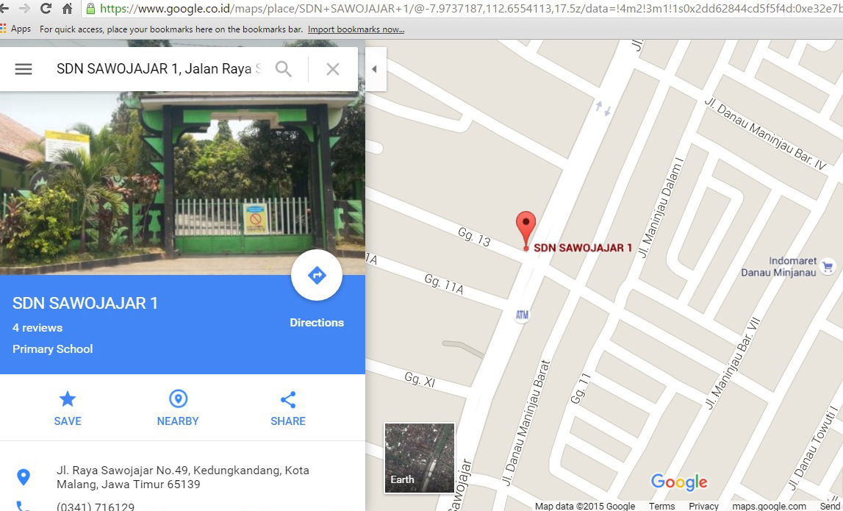

Gambar 2.1 Denah Lokasi SD Negeri Sawojajar 1
- Data Pendidik dan Data Kependidikan Tahun 2013-2014
NO | NAMA / NIP | GOL / RUANG | JABATAN | Jumlah JAM
1  2  3  4  5  6  7  8  9  10  11  12  13  14  15  16  17  18  19  20  21  22  23  24  25  26  27  28 | Drs. MUNAWAR  NIP. 19531120 197502 1 003  SUBAKRI, Spd  NIP. 19580521 197907 1 002  SUDWIATMINI  NIP. 19561025 197703 2 004  SUWARNO,Spd  NIP. 19600307 198504 1 003  SRI PURWANINGSIH ,S.Pd  NIP. 19620501 198201 2 019  Drs.HERI SUNARDI  NIP .19653112 198703 1 089  Drs.KHUZAINI, A.Ma  NIP. 19630623 198504 1 003  NUR KHASANAH, A.Ma  NIP. 19590820 198308 2 001  LUTFI WIDHATI, S.Pd  NIP. 19611212 198201 2 026  LULUK TRI S,SPd  NIP. 19620623 198201 2 007  MADYARAJA,SPd  NIP. 19581228 198201 2 010  PURNOMO, S.Pd  NIP. 19590327 198303 1 011  SUS SRIMI, S.Pd  NIP. 19600726 198112 2 003  SRI ROlYNINGSIH.Ama.PAK.  NIP. 19580212 198112 2 002  NUR SYAMSIYAH, S.Pd  NIP. 132 249 881  BAMBANG EB,S.Pd  NIP. 19690313 199308 1 001  EVY YENITASRI  ANDI WIBOWO  ABDILLAH  HENY YUNI P  ENGELBERTHA P  DONI ARTHANTO  MUDRIKA  AHMAD YANI  NIP. 510 222 784  DJUMARI  AL RAHMAT HAKIM  TOTOK HARIONO  SUNYOTO | IV/a  IV/a  IV/a  III/d  III/d  III/d  III/d  III/d  III/d  III/c  III/c  III/c  III/b  III/d  III/a  II/c  -  -  -  -  -  -  -  -  -  -  -  - | Kep. Sekolah  Bhs Indonesia  Guru Kelas V b  Guru Kelas Ia  Guru Penjaskes  Bhs.Daerah  Guru Kelas VI b  Guru Kelas V a  Guru Agama Islam  Guru Agama Islam  Guru Kelas I b  Guru Kelas IV a  Guru Kelas IV b  Guru Kelas VI a  Guru Kelas III b  Guru Agama Kristen/KTK  Guru III.a  Guru Kelas II b  Seni Musik  Guru Kelas II a  Guru Olah Raga  Guru Bahasa Inggris  Guru Bahasa Inggris  Tata Usaha  Tata Usaha  Pustakawan  Penjaga Sekolah  Penjaga Sekolah  Penjaga Sekolah  Penjaga Sekolah  Satpam | 6 jam  32 jam  28 Jam  28 jam  6 jam  27 jam  32 jam  24 jam  24 jam  28 jam  32 jam  32 jam  27 Jam  30 jam  24 jam  6 jam  30 jam  28 jam  4 jam  28 jam  18 jam  12 jam  12 jam  -  -  -  -  -  -  -  -  -

Tabel 2.2 Tenaga Pengajar SD Negeri Sawojajar 1

- Sturktur Organisasi
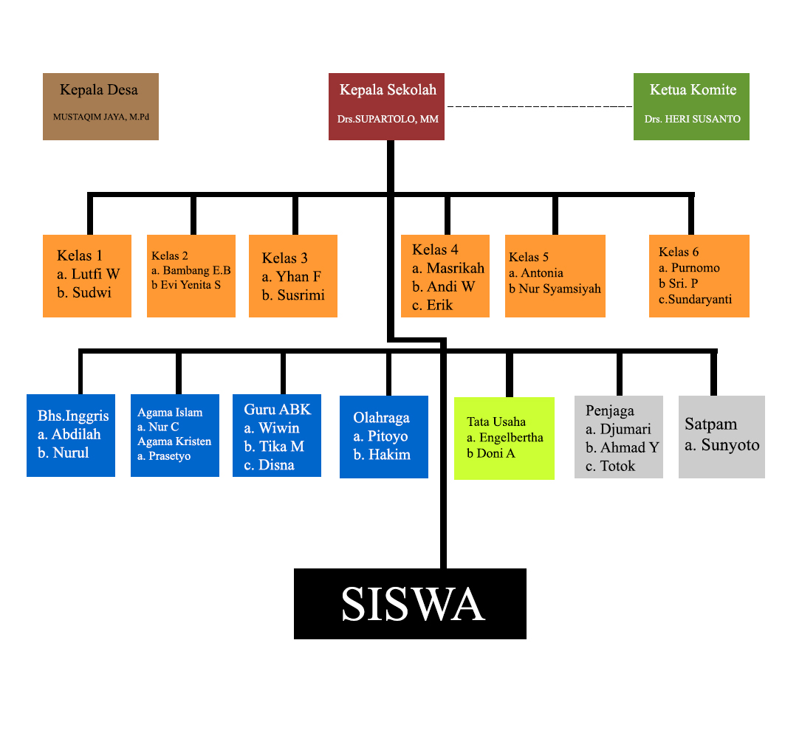
KOMITE SEKOLAH

Drs. HERI SUSANTO

KOMITE SEKOLAH

Drs. HERI SUSANTO

Gambar 2.2 Struktur Organisasi SD Negeri Sawojajar 1

